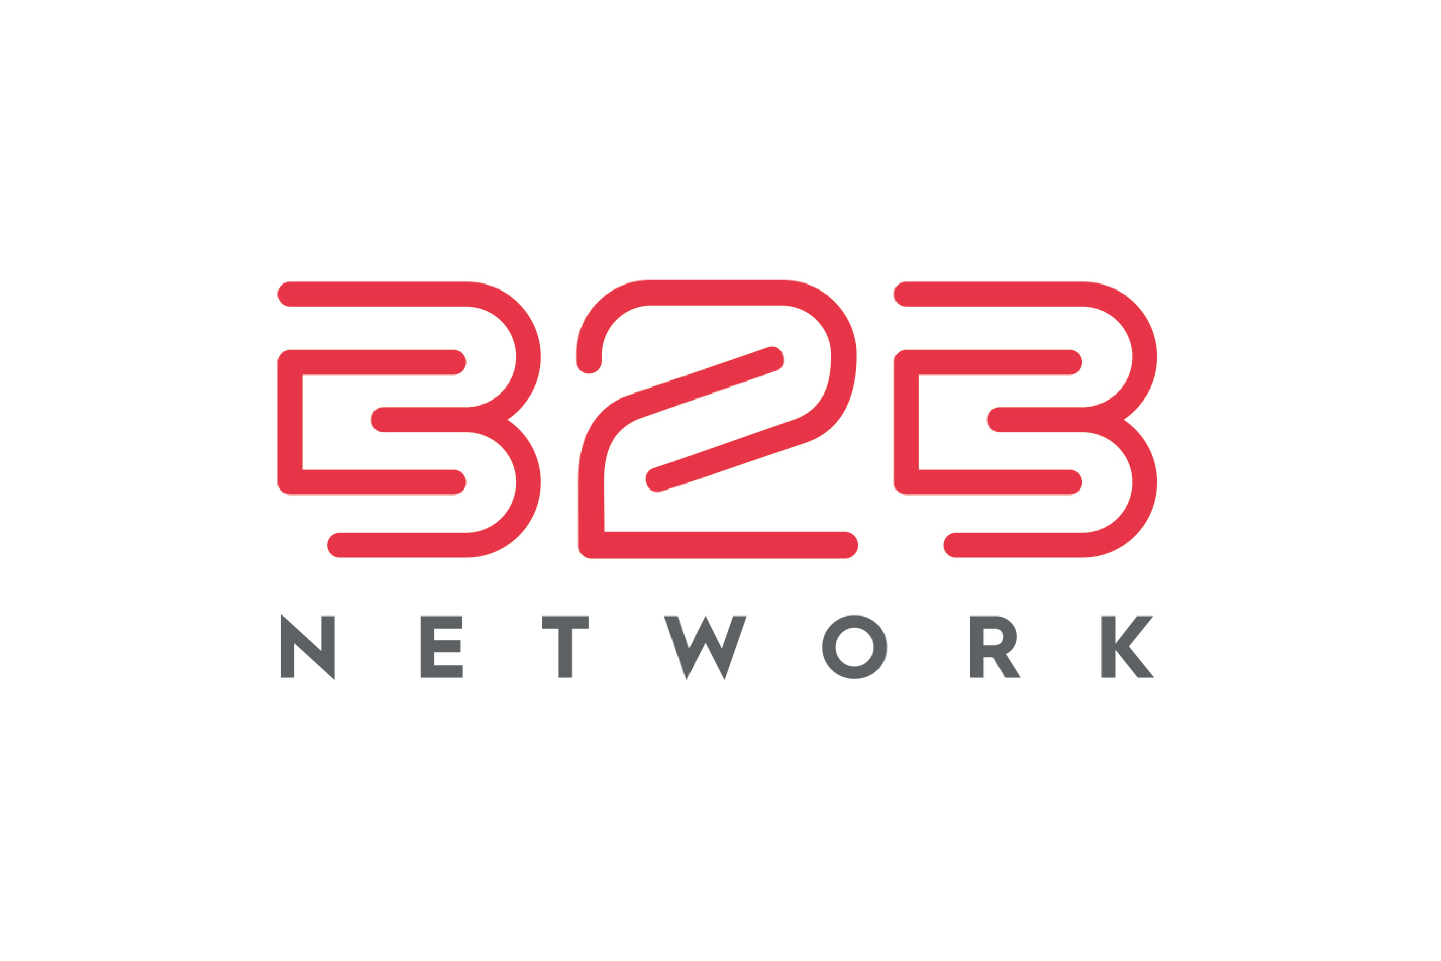
OCENA ARCHITEKTURY
Funkcja Compass: Umowa – Konsultant
Weryfikacja założeń projektowych
27 lutego 2026
Dokument poufny – wyłącznie do użytku wewnętrznego

1. Podsumowanie wykonawcze (Executive Summary)
Dokument przedstawia ocenę założeń architektonicznych dla nowej funkcji Compass: „Umowa – Konsultant”. Moduł ma działać jako samodzielna aplikacja (osobne repo GitHub), z późniejs zą integracją z głównym systemem Compass.
OCENA OGÓLNA: Założenia są solidne i dobrze przemyślane. Autor wykazuje dojrzałe rozumienie architektury modularnej, bezpieczeństwa danych (RLS) i pragmatycznego podejścia do MVP. Zidentyfikowano 5 kluczowych mocnych stron i 7 obszarów wymagających doprecyzowania lub korekty.
Matryca oceny obszarów
Obszar | Ocena | Status | Komentarz
Stack technologiczny | 5/5 | Excellent | Pełna spójność z Compass
Izolacja repo/backend | 5/5 | Excellent | Trafna rekomendacja osobnego Supabase
Model danych | 4/5 | Dobry, do doprecyzowania | Brakuje paru encji i constraintów
Bezpieczeństwo (RLS/role) | 4/5 | Dobry, do doprecyzowania | Koncepcja OK, wymaga implementacji
Strategia integracji | 4/5 | Dobry | Subtree dobry wybór, brak planu migracji danych
Podejście AI | 4/5 | Dobry, ale ryzykowny | Guard-rails OK, brak fallbacku offline
UX/UI | 4/5 | Dobry MVP | Brak mockupów i user stories
Plan wdrożenia | 3/5 | Wymaga doprecyzowania | Brak estymacji, kamieni milowych, ownerów
Obsługa błędów/edge cases | 3/5 | Wymaga uzupełnienia | Brak strategii offline, error handling
Testy i QA | 2/5 | Brak założeń | Zero wzmianki o strategii testowania

2. Mocne strony założeń
2.1. Dojrzała decyzja o izolacji backend’u
Rekomendacja osobnego projektu Supabase (DEV/staging) to najlepsza decyzja w całym dokumencie. Argumentacja jest trafna: współdzielenie Supabase z Compass produkcyjnym unieważnia izolację repozytorium. Każdy developer z dostępem do .env mógłby odpytywać dane produkcyjne.
- Eliminuje ryzyko wycieku danych Compass w fazie developmentu
- Umożliwia czyste dane testowe bez zaśmiecania produkcji
- Migracje SQL jako artefakt do przeniesienia — kontrolowany proces
2.2. Architektura „pod transplant”
Konwencja nazewnictwa (modules/contract/*, components/contract/*, lib/contract/*) jest kluczowa. Dzięki niej późniejsza integracja z Compass sprowadza się do mechanicznego przeniesienia folderów, a nie refaktoryzacji całej aplikacji.
2.3. Pragmatyczne MVP
Rozdzielenie na Sprint 1 (core) i Sprint 2 (value) to dojrzałe podejście. Nie ma próby zbudowania „idealnego świata” od razu. Eksport PDF przez window.print() + CSS print na start to rozsądna oszczędność czasu.
2.4. RLS jako „najważniejszy bezpiecznik”
Autor słusznie podkreśla, że role muszą być wymuszone na poziomie bazy danych (RLS), a nie tylko w UI. To enterprise-grade podejście. Nawet jeśli ktoś „zhakuje UI”, dane pozostają bezpieczne.
2.5. Dwa widoki jednego kontraktu
Podział na „Consultant View” (read-only klauzule + komentarze) i „Centrala View” (pełna edycja + AI) jest logiczny i odpowiada realnemu procesowi negocjacji umów w B2B.net.

3. Krytyczne luki i rekomendacje
3.1. BRAK: Strategia testowania (Krytyczne!)
Status: BRAK — zero wzmianki w całym dokumencie
W założeniach nie ma ani słowa o testach. Dla modułu obsługującego umowy (prawnie wiążące dokumenty!) to poważne ryzyko. Ewentualne błędy w klauzulach, statusach czy uprawnieniach mogą mieć konsekwencje prawne.
Rekomendacja:
- Unit testy: logika biznesowa (statusy klauzul, walidacja praw dostępu, generowanie PDF)
- Integration testy: RLS policies (Supabase Testing Framework lub pgTAP)
- E2E testy: krytyczne ścieżki — tworzenie umowy, negocjacja klauzuli, finalizacja (Playwright)
- Cel pokrycia: minimum 80% logiki biznesowej, 100% RLS policies
3.2. BRAK: Plan wdrożenia z estymacjami
Status: Częściowy — jest podział na sprinty, brak konkretów
Dokument mówi „Sprint 1” i „Sprint 2”, ale nie podaje: estymacji czasowych (ile tygodni?), odpowiedzialnych osób, kamieni milowych, kryteriów akceptacji ani definicji „Done” dla każdego elementu.
Rekomendacja:
- Sprint 1 (core): 3–4 tygodnie — role + RLS, CRUD kategorii, tworzenie umowy, widok konsultanta
- Sprint 2 (value): 2–3 tygodnie — AI sugestie, print preview, historia zmian
- Sprint 3 (integration): 2 tygodnie — testy integracyjne, migracja do Compass, UAT
- Dodaj Definition of Done per sprint + kryteria akceptacji per user story
3.3. Model danych — brakujące elementy
Status: Dobra baza, wymaga rozszerzenia
Autor ma solidny szkic tabel, ale brakuje kilku kluczowych elementów:
A. Brak tabeli audit_log
Dla modułu obsługującego umowy, audit trail to nie „nice to have” — to wymg compliance. Każda zmiana klauzuli, statusu, komentarza powinna być logowana z timestampem, autorem i wartością przed/po.
B. Brak mechanizmu blokady równoczesnej edycji
Co jeśli dwóch użytkowników Centrali edytuje tę samą klauzulę jednocześnie? Brak optimistic locking (np. kolumna version/updated_at w contract_clauses) to zaproszenie do utraty danych.
C. Brak soft delete
Usunięcie kategorii, szablonu lub klauzuli powinno być „miękkie” (deleted_at timestamp). Twarde DELETE na danych prawnych to ryzyko regulacyjne.
3.4. Integracja z Compass — brak planu migracji danych
Status: Dobra strategia kodu, słaba strategia danych
Dokument szczegółowo opisuje 3 ścieżki integracji kodu (transplant, subtree, package), ale całkowicie pomija migrację danych z DEV Supabase do PROD Supabase Compass. To jest najtrudniejsza część!
Rekomendacja:
- Opracuj skrypt migracji danych (szablony, kategorie, polityki klauzul)
- Zdecyduj: czy użytkownicy DEV = użytkownicy PROD? Jeśli nie — jak mapujesz user_id?
- Zaplanuj „cutover”: czy dane z DEV-a są seedem, czy realną produkcją?
- Rekomendacja: traktuj dane DEV jako seed/testowe, PROD startuje od zera z migracjami SQL
3.5. AI — brakujące guard-rails
Status: Dobra koncepcja, wymaga uzupełnienia
Zasada „AI nie halucynuje prawa” jest świetna. Brakuje jednak:
- Fallback offline: co jeśli API AI jest niedostępne? Czy użytkownik może kontynuować pracę bez AI?
- Rate limiting: ile zapytań AI per umowa/per użytkownik? Koszty API mogą wymknąć się spod kontroli
- Logowanie promptów: dla audytu i debugowania — co AI zaproponowało, co użytkownik zaakceptował
- Wersjonowanie modeli: który model AI użyto? Ważne przy zmianie providerów
- Disclaimer w UI: widoczna informacja „To jest propozycja AI, nie porada prawna”
3.6. Bezpieczeństwo — magic link i dostęp zewnętrzny
Status: Ryzykowny element, wymaga przemyślenia
Dokument wspomina o access_mode: auth | magic_link i consultant_access_token_hash. To otwiera drzwi do dostępu bez konta Supabase. Ryzyka:
- Token w URL = wyciek przez referer header, logi serwera, historia przeglądarki
- Brak TTL (time-to-live) na tokenie — czy link działa wiecznie?
- Brak limitu użyć — czy link można przekazać osobie trzeciej?
Rekomendacja:
- Jeśli magic link: TTL max 72h, single-use, logowanie IP + user-agent
- Lepsze rozwiązanie: wymuszenie konta Supabase dla konsultantów (SSO lub email invite)
- Jeśli konto: passwordless (magic link do logowania, nie do umowy) — bezpieczniej
3.7. Obsługa błędów i edge cases
Status: Brak w założeniach
Dokument nie adresuje scenariuszy awaryjnych:
- Co jeśli Supabase jest niedostępny? (graceful degradation vs hard error)
- Co jeśli generowanie PDF się nie powiedzie? (retry, fallback do print)
- Co jeśli konsultant próbuje edytować sfinalizowaną umowę?
- Co jeśli szablon zmieni się w trakcie negocjacji umowy? (snapshot chroni, ale UI musi to komunikować)
- Walidacja danych wejściowych (NIP, REGON, email — format, unikalność)

4. Scenariusze wdrożenia
4.1. Scenariusz konserwatywny (8–10 tygodni)
Pełna implementacja z testami, dokumentacją i audytem bezpieczeństwa przed integracją z Compass.
- Tyg. 1–2: Setup repo, Supabase DEV, migracje, RLS, seed data
- Tyg. 3–5: MVP (edytor, widoki, role, kategorie)
- Tyg. 6–7: AI integration + testy (unit, integration, RLS)
- Tyg. 8: UAT z 2–3 konsultantami (pilot)
- Tyg. 9–10: Integracja z Compass (subtree + migracje PROD)
Ryzyko: Niskie. Koszt: wyższy naład czasowy. Wartość: maksymalna pewność.
4.2. Scenariusz realistyczny (6–8 tygodni)
Zgodny z duchem dokumentu: szybkie MVP, późniejsze doszlifowanie.
- Tyg. 1: Setup + model danych + RLS
- Tyg. 2–4: MVP Sprint 1 (core functionality)
- Tyg. 5–6: Sprint 2 (AI + print + historia)
- Tyg. 7: Testy krytycznych ścieżek + pilot 1 konsultant
- Tyg. 8: Integracja z Compass
Ryzyko: Średnie. Wymaga zdyscyplinowanego zespołu. Kompromis między szybkością a jakością.
4.3. Scenariusz agresywny (4–5 tygodni)
Minimum viable: tylko core, bez AI, integracja z Compass od razu.
- Tyg. 1: Setup + model + RLS + routing
- Tyg. 2–3: Edytor klauzul + widoki + eksport print
- Tyg. 4: Szybkie testy manualne + integracja z Compass
- Tyg. 5: AI jako follow-up (feature flag)
Ryzyko: Wysokie. Dług techniczny od dnia 1. Akceptowalne tylko jeśli deadline jest twardy.

5. Komentarze szczegółowe do poszczególnych sekcji
5.1. Sekcja „Repozytorium” — Ocena: Bardzo dobra
Next.js + TypeScript + Tailwind + shadcn/ui to identyczny stack jak Compass — brak ryzyka niekompatybilności. Konwencja nazewnictwa folderów jest jasna i przyszłościowa.
Drobna korekta:
- Dodaj .nvmrc z wersją Node (spójność środowisk)
- Dodaj .env.example z listą wymaganych zmiennych (bez wartości!)
- Rozważ husky + lint-staged od początku (jakość kodu od dnia 1)
5.2. Sekcja „Model danych” — Ocena: Dobra, z lukami
Propozycje dodania policy_constraints, clause_status, template_version_at_creation i pdf_sha256 są trafne. Brakuje natomiast:
- Indeksów na często filtrowanych kolumnach (status, category_id, consultant_user_id)
- Check constraints (np. clause_type IN ('fixed','negotiable','removable'))
- Default values (np. created_at DEFAULT now(), status DEFAULT 'draft')
- ON DELETE CASCADE vs RESTRICT — decyzja kr yczna dla spójności danych
5.3. Sekcja „Rozdzielenie ról” — Ocena: Bardzo dobra
Podział consultant | centrala | admin jest logiczny. Rekomendacja B (centrala widzi tylko przypisane + admin override) to enterprise-grade podejście, spójne z zasadą least privilege.
Uwaga:
- Brak roli „viewer” / „readonly” — przydatna dla prawników zewnętrznych lub audytorów
- Brak mechanizmu delegacji (np. centrala_owner jedzie na urlop — kto przejmuje?)
5.4. Sekcja „Integracja z Compass” — Ocena: Dobra
Git subtree (Ścieżka B) to najlepszy wybór. Zachowuje niezależność repo, daje kontrolę aktualizacji, i nie wymaga narzutu monorepo.
Uwaga:
- Ustal convention: subtree prefix (np. modules/contract)
- Zaplanuj: kiedy „zamrażasz” standalone repo po integracji? Czy dalej rozwijasz równolegle?
- Dokumentuj: jak robić subtree pull bez konfliktów (merge strategy)
5.5. Sekcja „AI” — Ocena: Dobra koncepcja
Dwa tryby AI (suggest_clause_text i suggest_centrala_reply) to pragmatyczne podejście. Zasada „propozyc a redakcyjna, nie porada prawna” jest kluczowa.
Uzupełnienia:
- Dodaj caching odpowiedzi AI (te same klauzule + te same zastrzeżenia = ten sam wynik)
- Dodaj human-in-the-loop: AI proponuje, centrala akceptuje/odrzuca/modyfikuje
- Rozważ „temperature” per clause_type: fixed = 0 (deterministic), negotiable = 0.3

6. Verdict końcowy
MUST HAVE (warunki brzegowe — bez tego nie startujemy):
- Strategia testowania (unit + RLS + E2E) — moduł obsługuje dokumenty prawne
- Audit log (każda zmiana logowana) — wymg compliance
- Plan migracji danych DEV → PROD — bez tego integracja z Compass będzie chaotyczna
- Soft delete na wszystkich kluczowych encjach — twarde DELETE = ryzyko prawne
- Disclaimer AI w UI — „Propozycja AI, nie porada prawna”
SHOULD HAVE (ważne, negocjowalne):
- Estymacje czasowe per sprint + kamienie milowe + ownery
- Optimistic locking na klauzulach (zapobieganie utracie danych przy równoczesnej edycji)
- Rate limiting i logging dla AI (kontrola kosztów)
- Rola „viewer” dla prawników/audytorów
- TTL i single-use na magic linkach (jeśli zostaną)
- .nvmrc + .env.example + husky od dnia 1
NICE TO HAVE (dodatkowe):
- Caching odpowiedzi AI
- Mechanizm delegacji (zastępstwa w Centrali)
- Multi-language support (jeśli klienci zagraniczni)
- Integracja z systemem notyfikacji Compass (email/push)

Założenia są solidną bazą do budowy modułu. Po uzupełnieniu 5 elementów MUST HAVE można śmiało startować development. Rekomenduję scenariusz realistyczny (6–8 tygodni) z pilotem na 2–3 konsultantach przed integracją z Compass.
Kluczowy przekaz: Architektura jest przemyślana, ale założenia traktują projekt jak „czysto dev-owy” — brakuje perspektywy operacyjnej (testy, migracja, obsługa błędów, audit). Uzupełnienie tych elementów podniesie projekt z poziomu „dobry POC” do „production-ready module”.

